**МИНОБРНАУКИ РОССИИ**

**Санкт-Петербургский государственный**

**электротехнический университет**

**«ЛЭТИ» им. В.И. Ульянова (Ленина)**

**Кафедра МО ЭВМ**

отчет

**по лабораторной работе №6**

**по дисциплине «Операционные системы»**

Тема: Построение модуля динамической структуры

|  |  |  |
| --- | --- | --- |
| Студент гр. 6383 |  | Михайлов Ю.А. |
| Преподаватель |  | Губкин А.Ф. |

Санкт-Петербург

2018

**Постановка задачи**

Исследование возможности построения загрузочного модуля динамической структуры.

**Описание функций и структур данных**

|  |  |
| --- | --- |
| PRINT | Процедура печати строки |
| BYTE_TO_HEX | Процедура перевода числа AL в коды символов 16-ой с/с, записывая получившееся в al и ah |
| FREE_MEM | Процедура освобождения лишней памяти |
| BLOCK_OF_PARAMETR | Процедура создания блока параметров |
| EXEC_FILE | Процедура запуска вызываемого модуля |

**Последовательность действий, выполняемых утилитой**

1. Освобождение места в памяти и обработка возникших ошибок.
2. Генерация блока параметров.
3. Запуск вызываемого модуля(C:\os_lab_2.com , этот путь можно задать с помощью хвоста командной строки).
4. Обработка ошибок загрузчика ОС, вывод их причины и кода завершения.

**Результаты работы программы**

1. Запуск программы, когда оба файла в одном каталоге, и ввод символа w:

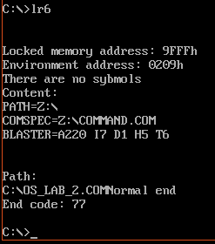

2. Запуск программы, когда оба файла в текущем каталоге, и ввод комбинации <Ctrl+C>:

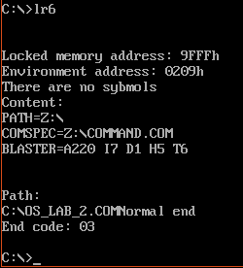

3. Запуск программы, когда оба файла не в текущем каталоге, и ввод символа w:

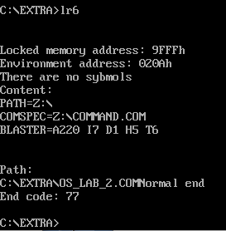

4. Запуск программы, когда оба файла не в текущем каталоге, и ввод комбинации <Ctrl+C>:

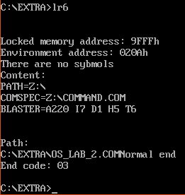

5. Запуск программы, когда оба файла в разных каталогах(lr6.exe – c:\extra\branch1, os_lab_2.com – c:\extra\branch2, при этом указан путь до второго файла):

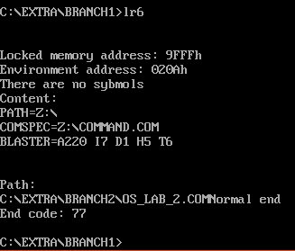

6. Запуск программы, когда оба файла в разных каталогах(lr6.exe – c:\, os_lab_2.com – c:\extra\branch2, при этом не указан путь до второго файла):

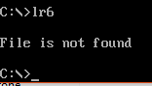

**Вывод:** В процессе выполнения данной лабораторной работы была исследована возможность построения загрузочного модуля динамической структуры.

**Ответы на контрольные вопросы.**

**Как реализовано прерывание Ctrl-C?**

**Ответ:** При нажатии сочетания клавиш Ctrl+C вызывается прерывание int 23h, которое завершает текущий процесс, при этом управление передается по адресу 0000:008c.

**В какой точке заканчивается вызываемая программа, если код причины завершения 0?**

**Ответ:** Если код причины 0, то программа заканчивается в месте вызова функции 4Ch прерываний int 21h.

**В какой точке заканчивается вызываемая программа по прерыванию Ctrl-C?**

**Ответ:** Она заканчивается в том месте, где ожидала ввода символа, т.е. в точке вызова функции 01h прерывания int 21h.